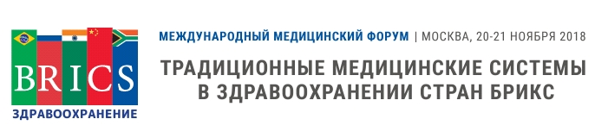
Конгресс-центр ФГАОУ ВО Первый МГМУ им. И.М. Сеченова Минздрава России
г. Москва, Трубецкая дом 8

20 НОЯБРЯ
08.30 – 10.00 | Регистрация
10.00-12.00 | Приветствия  Зал «Сеченов»
12.30 -14.00 | Пленарное заседание  Зал «Сеченов»
14.00 – 15.00 | Обед
15.00 -17.30 | Симпозиум «ТМС в клинической практике»  Зал «Сеченов»
15.00 -17.30 | Конференция по тибетской медицине  Зал «Пирогов»
15.00 -17.30 | Симпозиум по медицине юнани  Зал "Абрикосов"
17.30 – 18.00 | Кофе-брейк

21 НОЯБРЯ
08.30 – 10.00 | Регистрация
09.00 – 10.00 | Кофе-брейк
10:00 – 14:00 | III Всероссийский конгресс по аюрведе  Зал «Сеченов»
10:00 – 14:00 | Симпозиум «Лекарственные Растения и препараты, получаемые на основе рецептов ТМС»  Зал «Пирогов»
10:00-14:00 | Симпозиум «Доказательная база по ТМС»  Зал «Абрикосов»
14.00 – 15.00 | Обед
15:00-17:00 | III Всероссийский конгресс по аюрведе  Зал «Сеченов»
15:00-17:00 | Симпозиум «Лекарственные Растения и препараты, получаемые на основе рецептов ТМС»  Зал «Пирогов»
15:00-17:00 | Симпозиум «Образование и организация здравоохранения в сфере ТМС»  Зал «Абрикосов»
17:00 -18.00 | Принятие резолюции  Зал «Сеченов»

